Progetto Programmazione web
Il progetto tratta di un sito web “vetrina” per essere visualizzato dai clienti ed fare pubblicità per far conoscere il negozio e le sue informazioni, unito ad un login specifico per i dipendenti e i proprietari per accedere ad un loro gestionale specifico , dove posso gestire varie cose tra cui i clienti, gli appuntamenti, i prodotti etc..
Il progetto è stato sviluppato interamente utilizzando Laravel , con stili grafici usando CSS e Bootstrap combinati con JavaScript.
Bootstrap 🅱️💻 è un framework front-end open source utilizzato per progettare interfacce web reattive e moderne. È stato sviluppato da Twitter ed è uno dei framework più popolari per lo sviluppo di siti web e applicazioni grazie alla sua semplicità e alla vasta gamma di strumenti predefiniti. Esso viene implementato come un link:
CSS 🎨📜 (Cascading Style Sheets) è un linguaggio di stile utilizzato per descrivere la presentazione visiva di un documento HTML o XML. Con CSS è possibile controllare l'aspetto degli elementi di una pagina web, come layout, colori, font e posizionamento, separandolo dalla struttura del contenuto. Esempio:
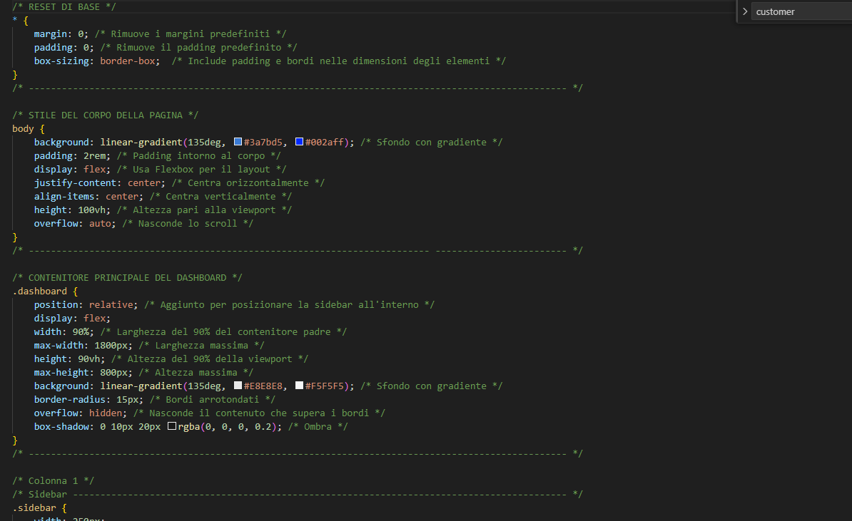
JavaScript 🧩 (JS) è un linguaggio di programmazione interpretato e multi paradigma, principalmente utilizzato per lo sviluppo web, sia lato client (frontend) che lato server (backend, con Node.js). Punti chiave:
- Interpretato: Il codice JavaScript viene eseguito direttamente dal browser o da un runtime come Node.js, senza bisogno di una compilazione preventiva.
- Frontend: Permette di rendere interattive le pagine web, gestendo eventi (click, input), manipolando il DOM (struttura HTML) e creando animazioni.
- Backend (con Node.js): Permette di creare applicazioni server-side, API e gestire il database.
Laravel 🌐🛠️ è uno dei framework PHP più popolari e moderni, progettato per sviluppare applicazioni web robuste e scalabili seguendo il pattern MVC (Model-View-Controller). È noto per la sua semplicità, eleganza e una ricca collezione di strumenti integrati che accelerano lo sviluppo di applicazioni.
Struttura Generale di Laravel (lunga)
La struttura di un'applicazione Laravel è organizzata in cartelle specifiche, ognuna con un ruolo ben definito. Ecco una panoramica delle principali:
1. Cartella app/ 🗂️
Contiene il codice principale dell'applicazione e segue il pattern MVC. Al suo interno:
- Models/: Definisce i modelli dell'applicazione, che rappresentano le tabelle del database e includono la logica relativa ai dati.
- Http/:
  - Controllers/: Contiene i controller che gestiscono le richieste HTTP e invocano le viste o i modelli.
  - Middleware/: Componenti che filtrano le richieste HTTP (es. autenticazione, logging).
- Providers/: Contiene i provider di servizio, che configurano e inizializzano i componenti di Laravel.
- Console/: Comandi personalizzati per la CLI di Laravel (es. generazione di codice).
2. Cartella bootstrap/ 🗂️
Gestisce il caricamento dell'applicazione e prepara l'ambiente runtime. Include:
- app.php: Il file di bootstrap che avvia il framework.
3. Cartella config/
Contiene file di configurazione per vari aspetti dell'applicazione:
- Database (database.php)
- Cache (cache.php)
- Autenticazione (auth.php)
- Servizi esterni (services.php)
4. Cartella database/ 🗂️
Gestisce la configurazione e la struttura del database:
- Migrazioni: Script per creare e modificare le tabelle.
- Seeder: Script per popolare il database con dati di prova.
- Factory: Per generare dati fittizi durante i test.
5. Cartella resources/ 🗂️
Contiene risorse utilizzate dall'applicazione:
- views/: File Blade per il rendering delle interfacce utente.
- lang/: File di traduzione per supportare applicazioni multilingue.
- css, js, sass: Asset front-end.
6. Cartella routes/ 🗂️
Definisce tutte le rotte dell'applicazione:
- web.php: Rotte per richieste HTTP tradizionali.
- api.php: Rotte per richieste API RESTful.
- console.php: Rotte per comandi CLI.
7. Cartella public/ 🗂️
Il punto di ingresso dell'applicazione. Contiene file pubblici:
- index.php: Punto di accesso principale al framework.
- Asset statici (es. immagini, CSS, JavaScript).
8. Cartella storage/ 🗂️
Memorizza file temporanei o persistenti:
- Cache, Log, Sessioni, File caricati dall'utente.
9. Cartella tests/ 🗂️
Contiene i test automatici, divisi in:
- Unit: Per testare unità isolate del codice.
- Feature: Per testare funzionalità più ampie.
10. Cartella vendor/ 🗂️
Contiene tutte le dipendenze del progetto gestite da Composer, incluso Laravel stesso.
Sito vetrina, Dashboard e Front End
La home del sito si presenta così:
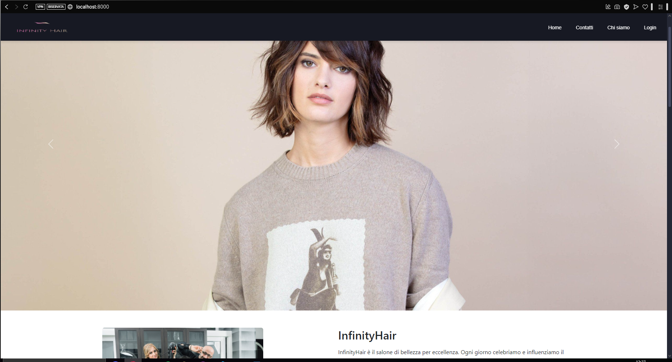
Dove in alto abbiamo una navbar (che compare e scompare) che ci permette di navigare tra le varie sezioni ed accedere ad un eventuale login. Scendendo vari componenti della pagina che portano ad altre pagine tramite link
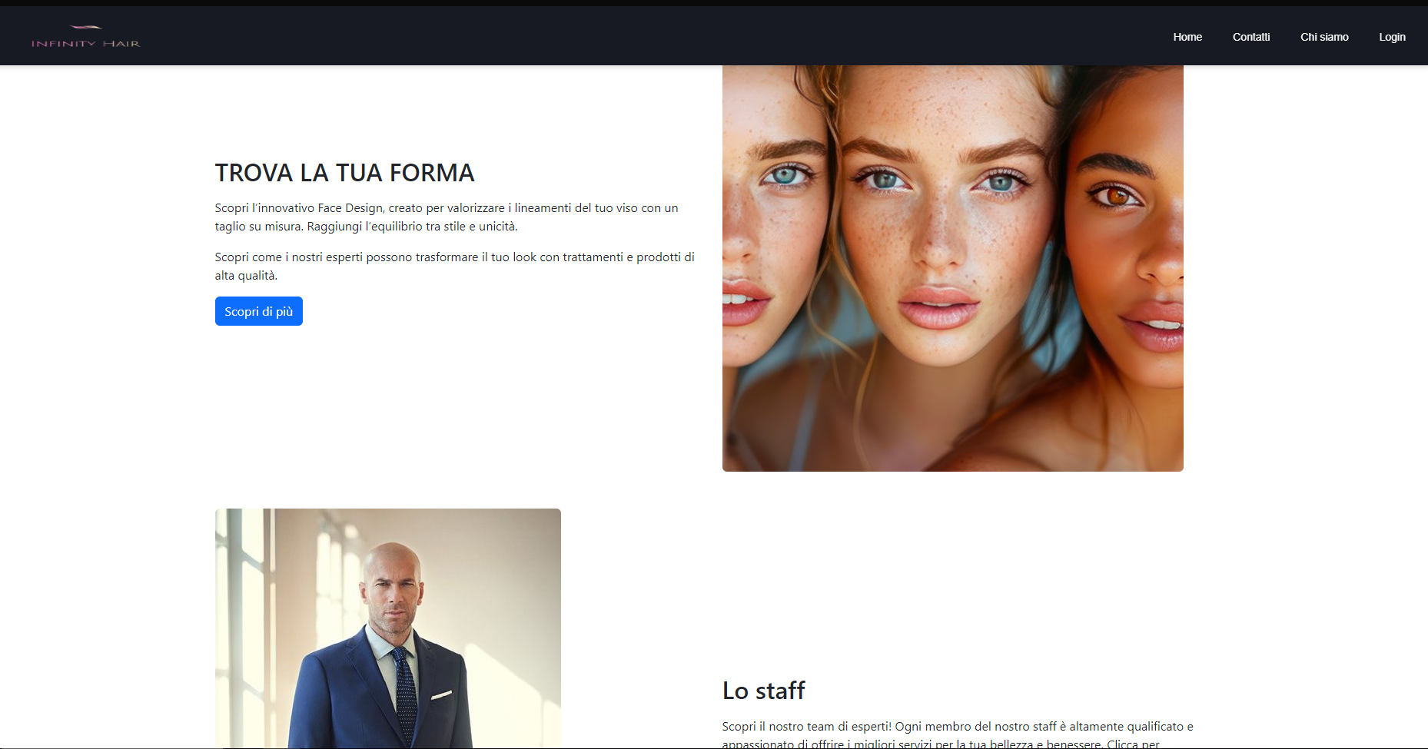
esempio di un'altra pagina:
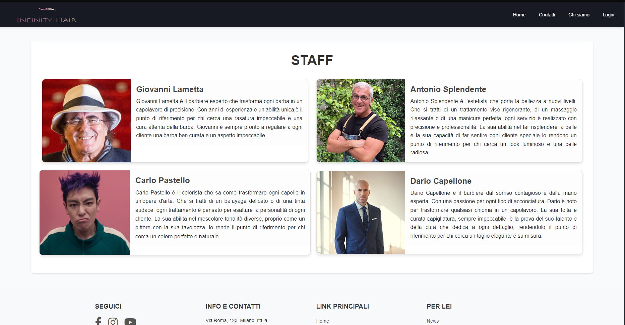
Per i dipendenti e i proprietari che vogliono accedere alla loro dashboard del gestionale dovranno dalla navbar accedere alla sezione login ed accedere con le proprie credenziali:
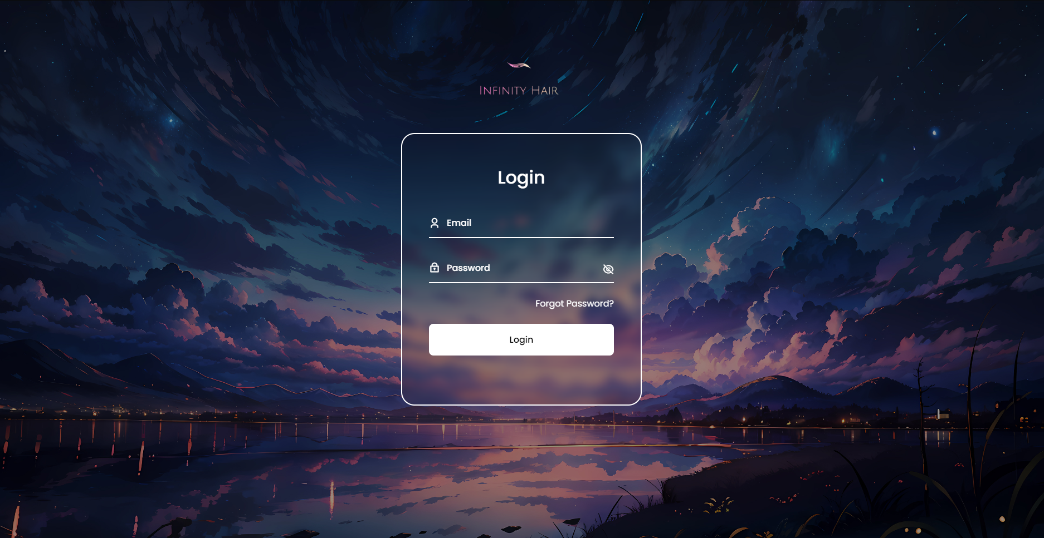
Dopo aver inserito le proprie credenziali si accederà alla propria dashboard. (Esempio dashboard di un Owner)
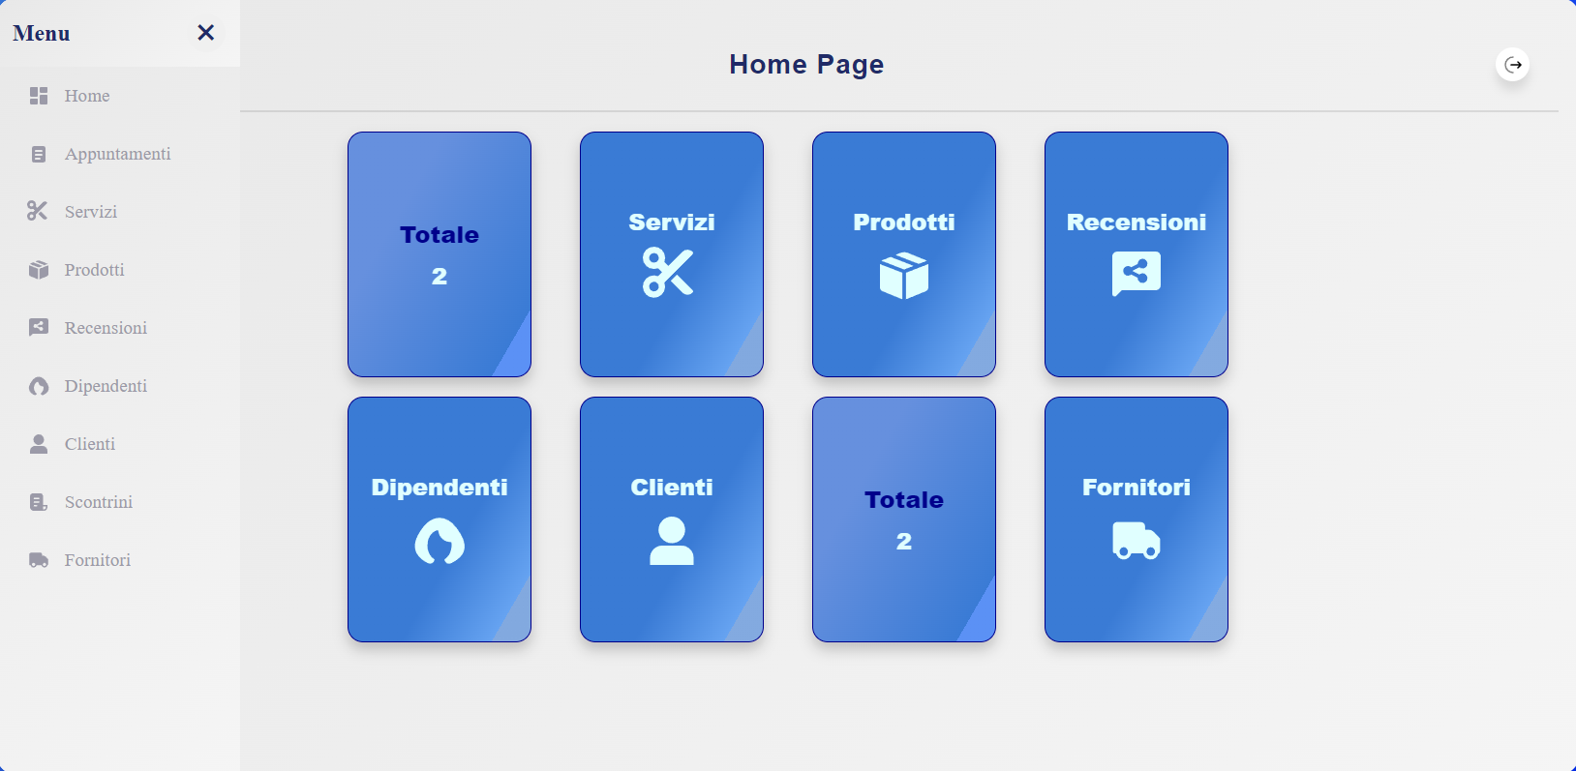
Da sinistra verso destra abbiamo: Un menù di navigazione, il contenuto della pagina, ed il tasto del logout.
Esempio della pagina Dipendenti :
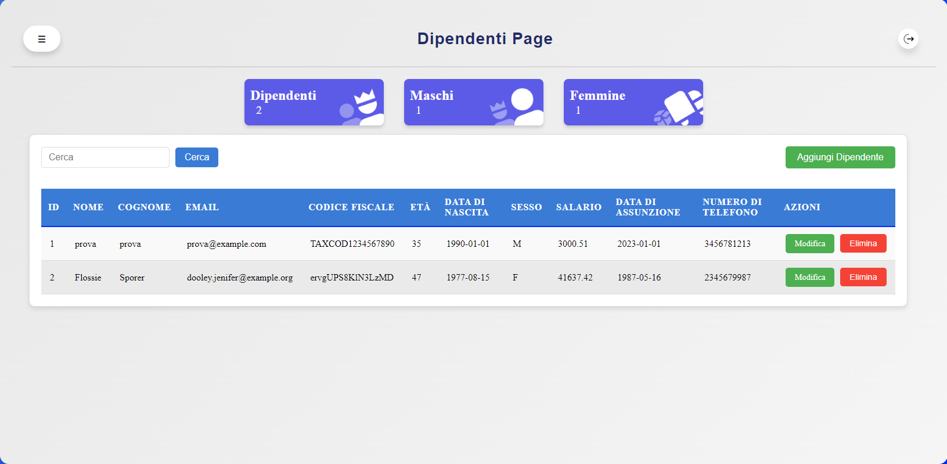
Questa pagina visualizza tutti i dipendenti, con la possibilità di cercare , aggiungere, modificare ed eliminare
Modificare:
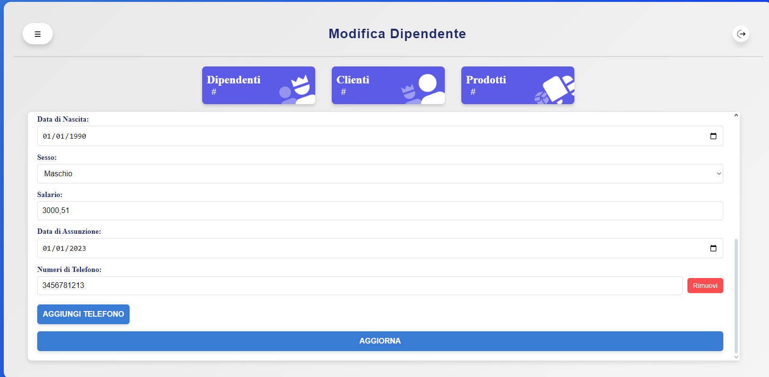
Aggiungere:
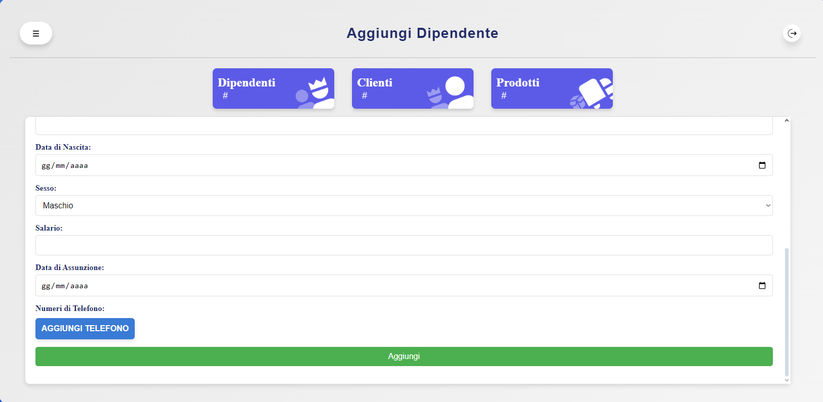
Codice parte Back-End
Per quanto riguarda il backend invece, abbiamo tutte le route gestite nel file web.php:
Esempio route per la dashboard degli Employee:
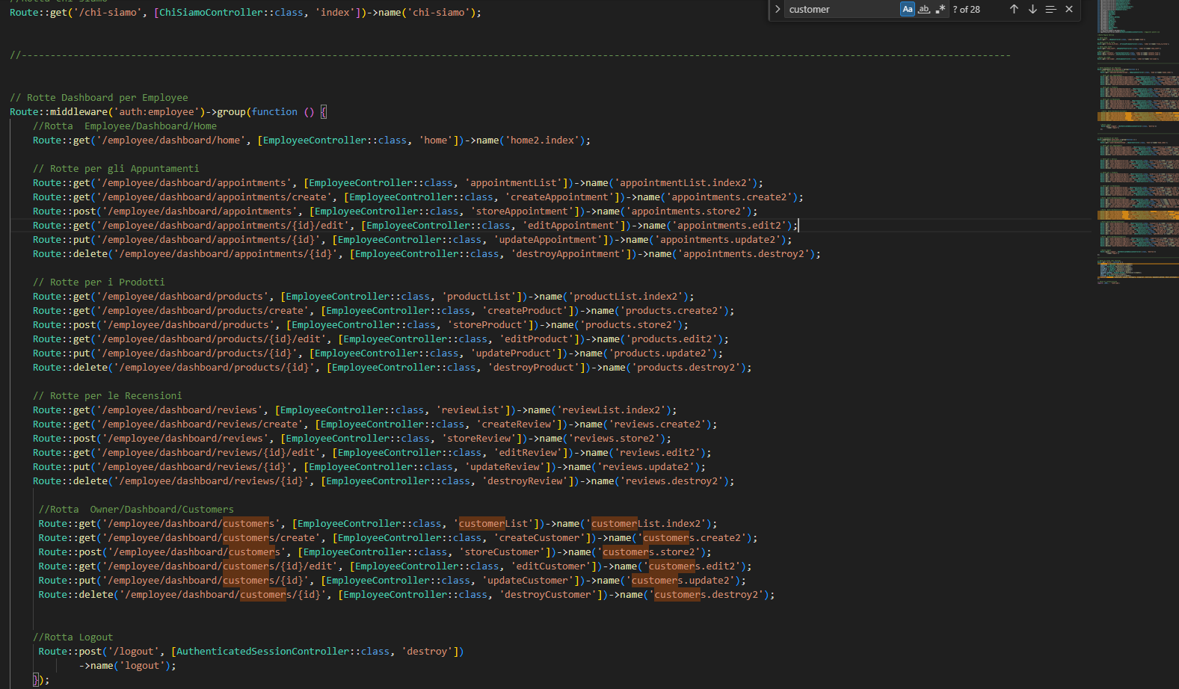
Con relativo controller:
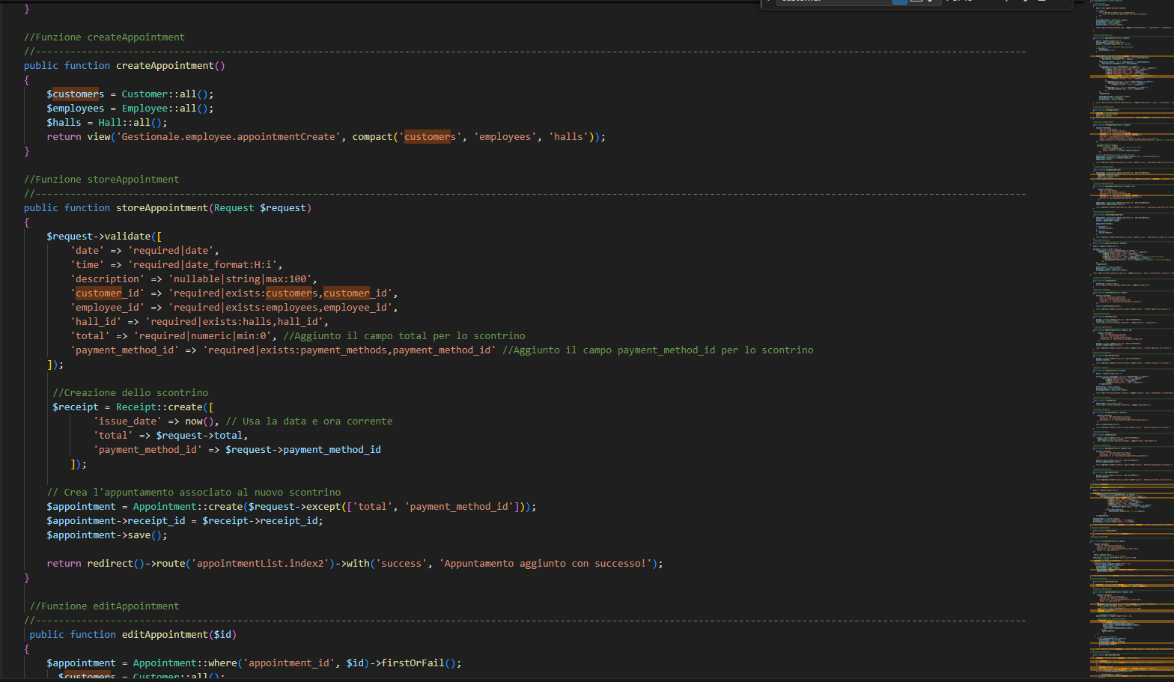
Ed un esempio di view pagina php:
